**Открытый урок по производственному обучению**

**ТЕМА УРОКА:** Приемы складывания салфеток.

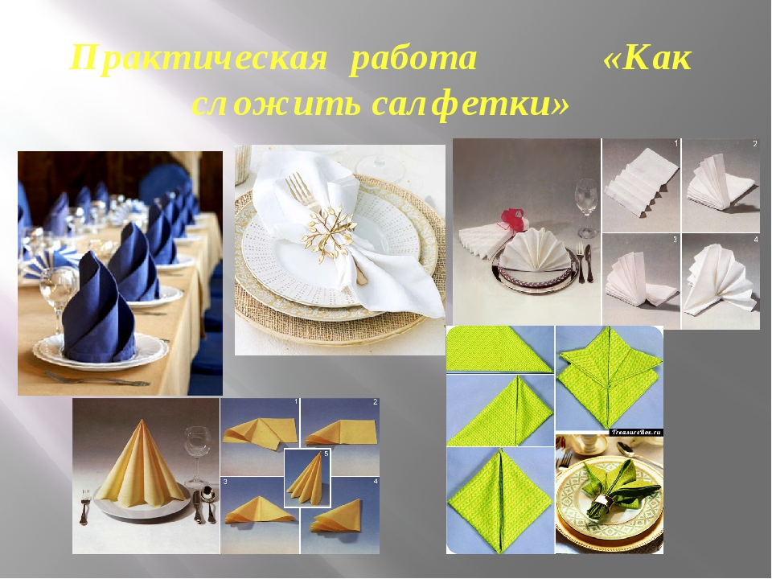

**Подготовил мастер п/о:** Абуова Ж.Т.

**Уральск 2022 г.**

**Наименование модуля:** ПМ-12 Подготовка обеденного зала к обслуживанию.Производственное обучение.

**Тема урока:** Приемы складывания салфеток.

**Подготовил мастер п/о:** Абуова Ж.Т.

**Курс**– 3**, группа**: 344

**Специальность:** 0508000 – “Организация питания”  
**Квалификация:** 050804- “Официант”

**Место проведения:** производственный класс для официантов.

**Вид и тип урока:** Комбинированный.

**Цель урока:** Способствовать формированию практических умений и навыков при работе со салфетками.

Задачи урока:

*Обучающая:* Обеспечить восприятие и осмысление представлений о специфике работы со салфетками в ресторане, баре, кафе.

*Развивающая*: развить умение рационально организовывать и планировать труд, применять теоретические знания на практике.

*Воспитательная*: воспитывать ответственное отношение к труду, умение работать в звене, любовь к профессии.

**Методы обучения, методические приемы, педагогические технологии:**

Наглядные, практические методы, групповая и индивидуальная формы работы.

**Техническое оснащение, производственное оборудование, приборы, сырье:** скатерти, салфетки, ручники, полотенца, дорожки, напероны, мальтоны, посуда, столовые приборы..

**Учебно-методическое оснащение:** Учебник «Организация производства и обслуживания на предприятиях общественного питания» В.В Усов, «Настольная книга официанта»Г. Браун. К. Хэпнер

**Ход занятия**

**I. Организационная часть:**   
1.проверка явки обучающихся   
2. наличие спецодежды, организация рабочего места.  
**II. Вводный инструктаж**  
**1. Сообщение темы и цели урока.**

В предприятиях общественного питания для индивидуального пользования потребителей и сервировки столов используют полотняные и бумажные салфетки, сеты и бирдекели.

Салфетки — это не только предмет чисто практического применения, но и важнейший элемент декора. Оригинально сложенные салфетки позволяют не только красиво и разнообразно оформить стол, но и придать дополнительный шарм сервировке стола. Ими украшают как повседневный, так и торжественный стол, чтобы создать уютную и праздничную атмосферу застолья.

При декорировании стола используют *полотняные салфетки,*полумягкие и слабо накрахмаленные для удобства придания им определенной формы. При выборе салфеток необходимо учитывать не только состав ткани салфетки, но и ее цвет, который может быть определен различными факторами, в частности временем суток или сезоном. Весенние тона — это, по традиции, желтый, голубой, светло-фиолетовый; летние — золотистый, оранжевый, светло-красный; осенью уместны тона синие, красные, лиловые, песочные и коричневые. А зимой — белый и все пастельные цвета. Стол, декорируемый к свадьбе, уместно украсить салфетками белого и розового цвета, для Рождества лучше выбрать золотистые и зеленые. Хорошо смотрятся контрастные сочетания — голубой и желтый, золотой и бордо, коралловый и красный и т.д.

Существует множество форм и приемов складывания салфеток, но общим правилом здесь служит принцип — чем меньше прикасаются руки официанта к салфетке при ее складывании, тем гигиеничнее протекает эта операция, при этом посетитель должен легко развернуть салфетку, чтобы вытереть губы или положить ее на колени.

В соответствии со стилем интерьера зала подбирается и форма салфетки. Барокко, рококо, модерн, авангард, классика имеют определенные каноны. Салфетки — не исключение из правил, и сложенные композиции должны соответствовать окружающей обстановке.

*При складывании салфеток тем или иным способом и их сервировке необходимо соблюдать следующие правила:*

* салфетки должны быть только квадратной формы. Из прямоугольных салфеток надо создавать квадратные, дополнительно их складывая;
* все салфетки на одном столе должны быть сложены одинаково;
* сложенная фигура не должна создавать неудобства с ее быстрым разворачиванием гостями.

*Салфетки различают по следующим классам.*

* К *эконом-классу* относят однослойные бумажные салфетки, изготовленные из отечественного сырья, однотонные, без рисунка, и они наиболее дешевы.
* *Стандарт-класс —* это однослойные бумажные салфетки с нанесенным рисунком или без него, произведенные из качественного импортного сырья.
* Бумажные салфетки *класса премиум —* обычно двух-трехслой- ные, более крупного размера (35x35 см или 41x41 см). Их изготавливают из импортного сырья. Такие салфетки часто содержат рисунок. Их можно свернуть в трубочку и поставить в вазочку или класть в них приборы.
* Двухслойные бумажные салфетки «пехШе» имитируют текстиль. Они мягкие, но прочные, прекрасно держат форму и в то же время очень гигроскопичные. Им вполне можно придать объемную форму и поставить на стол или заложить в кольцо.
* Одноразовая бумажная продукция (салфетки, скатерти, полотенца), используемые в предприятиях общественного питания, обладают рядом достоинств:
* значительно дешевле;
* полностью отсутствуют затраты на обслуживание изделий (стирка, утюжка и т.д.).

**Технологические карты**

|  |  |
| --- | --- |
| **Эскиз** | **Описание операций** |
| *«Шлейф»*  C:\Users\Public\Pictures\Sample Pictures\serv01.jpgC:\Users\Public\Pictures\Sample Pictures\serv01a.jpg | 1.Cалфетку сложите по диагонали. 2. Совместите левый и правый углы треугольника с его вершиной. 3. Сложите фигуру относительно горизонтальной оси пополам. 4. Правый угол соедините с левым сзади салфетки и заложите один в другой. 5. Фигуру поверните. Смотрящие вверх острые углы оттяните соответственно вправо и влево. Поставьте салфетку вертикально |
| **Эскиз** | **Описание операций** |
| *«Лилия»*  C:\Users\Public\Pictures\Sample Pictures\serv02.jpgC:\Users\Public\Pictures\Sample Pictures\serv02a.jpg | 1.Салфетку сложите по диагонали. 2. Совместите левый и правый углы с вершиной треугольника. 3. Сложите салфетку пополам по горизонтальной оси. Отогните вершину верхнего треугольника. |
| **Эскиз** | **Описание операций** |
| *«Французская лилия»*  C:\Users\Public\Pictures\Sample Pictures\lili1.jpgC:\Users\Public\Pictures\Sample Pictures\lili3.jpg | 1. Сложить салфетку пополам. Сгиб сверху. |
| C:\Users\Public\Pictures\Sample Pictures\lili2.jpgC:\Users\Public\Pictures\Sample Pictures\lili4.jpg | 2. Левый угол соединить с центральным нижним углом. 3. То же самое проделайте с правым углом |
| C:\Users\Public\Pictures\Sample Pictures\lili5.jpgC:\Users\Public\Pictures\Sample Pictures\lili6.jpg | 4. Загнутые углы, вместе с одной половинкой, отогнуть к верхнему углу.  5.Перевернуть салфетку и проделать то же самое с нижнем углом. У вас должна получиться "треуголка". |
| C:\Users\Public\Pictures\Sample Pictures\lili7.jpgC:\Users\Public\Pictures\Sample Pictures\lili8.jpg | 6. Затем опустить свободный верхний угол вниз  7. Оставьте не подогнутыми, примерно 2-3 см. |
| C:\Users\Public\Pictures\Sample Pictures\lili9.jpgC:\Users\Public\Pictures\Sample Pictures\lili10.jpg | 8. Заправьте свободный конец внутрь салфетки.  9. То же самое проделайте с другой стороны салфетки. |
| C:\Users\Public\Pictures\Sample Pictures\lili11.jpgC:\Users\Public\Pictures\Sample Pictures\lili12.jpg | 10. Сверните салфетку в кольцо так, чтобы лепестки были снаружи. Подсуньте один конец в кармашек другого конца, чтобы салфетка была зафиксирована в кольце  11. Заправьте два свободных угла под отогнутый подворот |
| **Эскиз**  «Веер в кольце»  http://prazdnichnyymir.ru/filestore/uploaded/veervkolce_459_normal.jpg | **Описание операций** |
| Большая коллекция способов складывания тканевой салфетки для праздничного стола | **1.** Исходная форма салфетка в расправленном виде лежит лицевой стороной вниз.2. Сложите салфетку «гармошкой» (2а).3. Согните ее в середине пополам.4. Заправьте салфетку в кольцо (либо поставьте в бокал) и расправьте «веер». |
| **Эскиз** | **Описание операций** |
| *«Олимпийский факел»* | 1.Исходная форма салфетки складываем вчетверо  2.Сгибаем верхний угол во внутрь немного отогнув ее манжетой |
|  | 3.Края сгибаем назад в образовавшийся карман вставляем цветок |

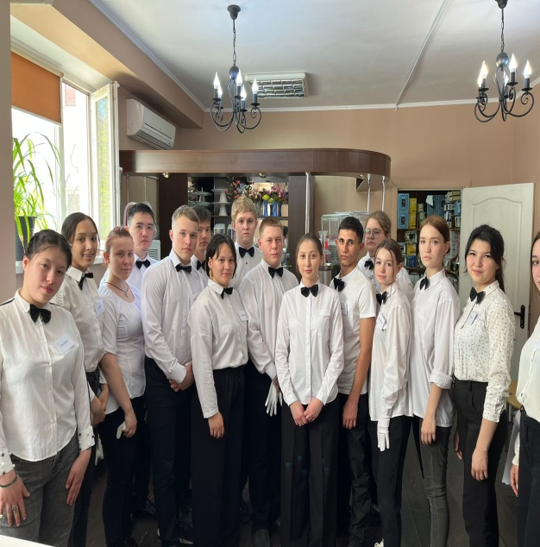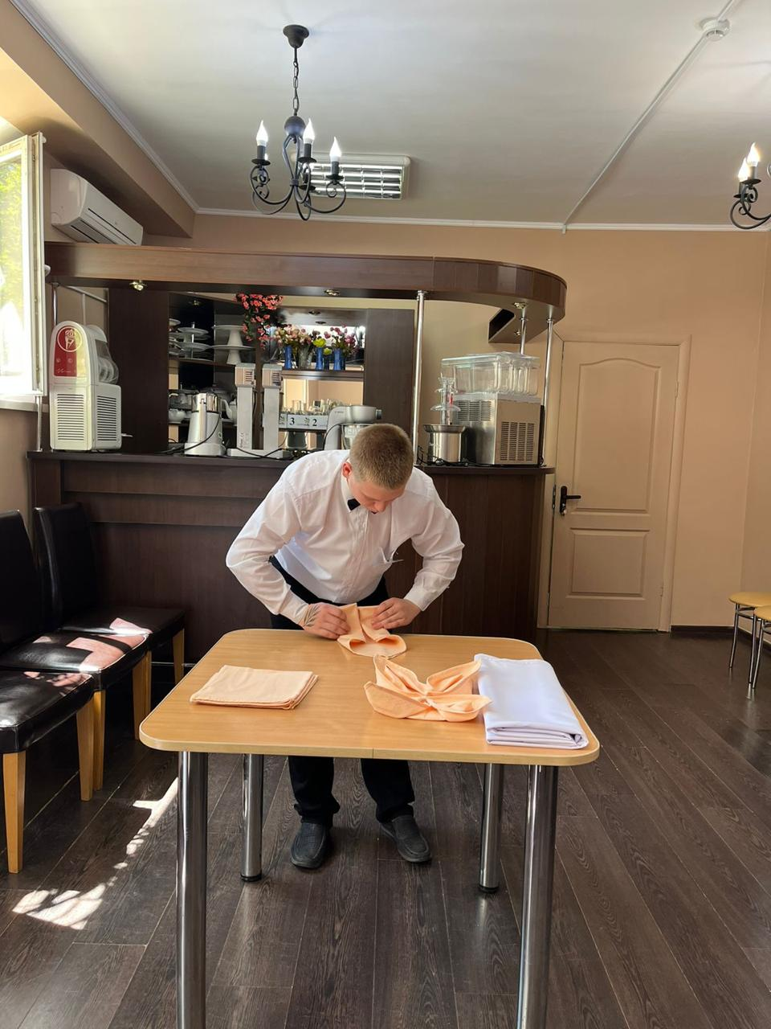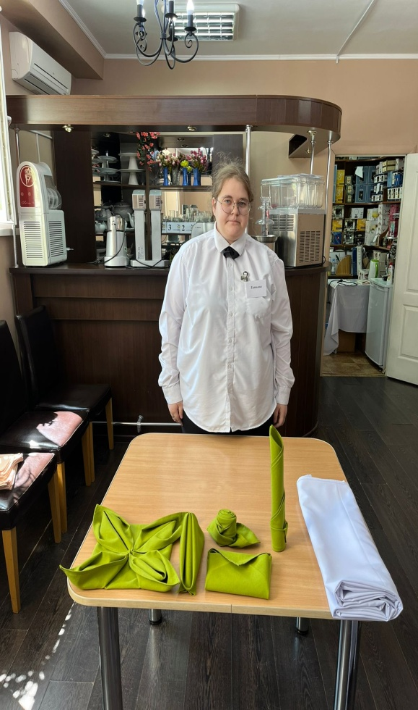

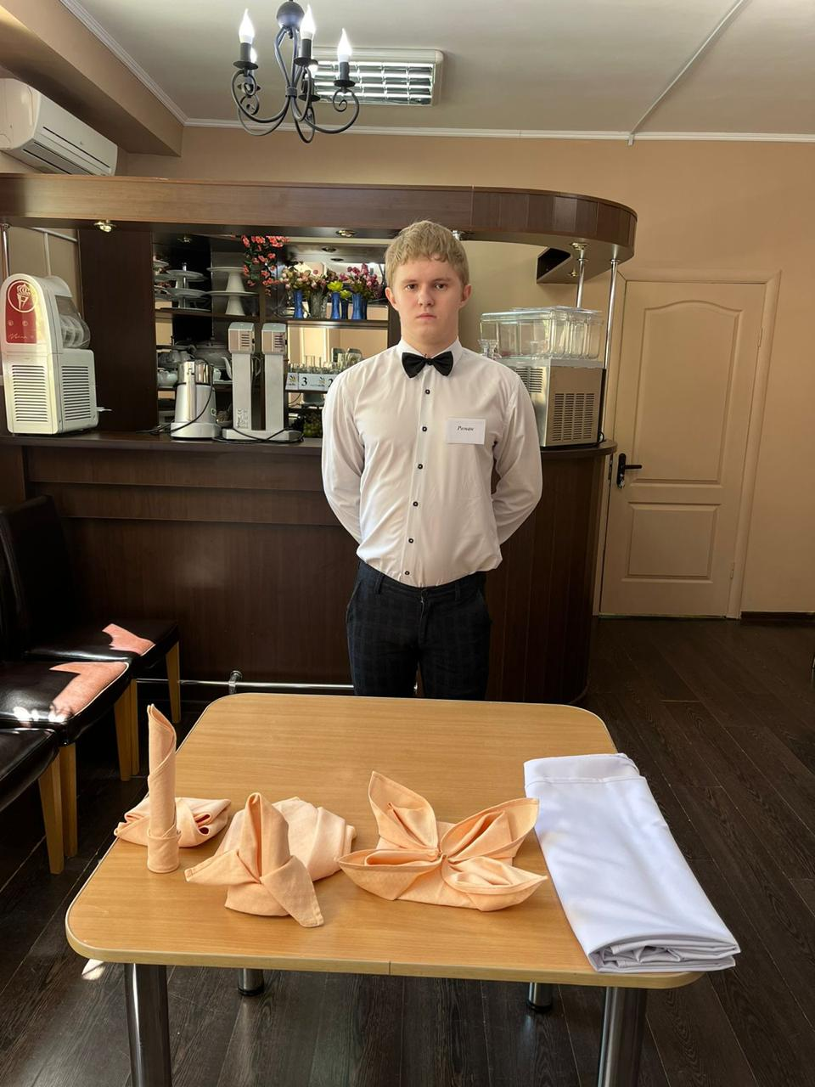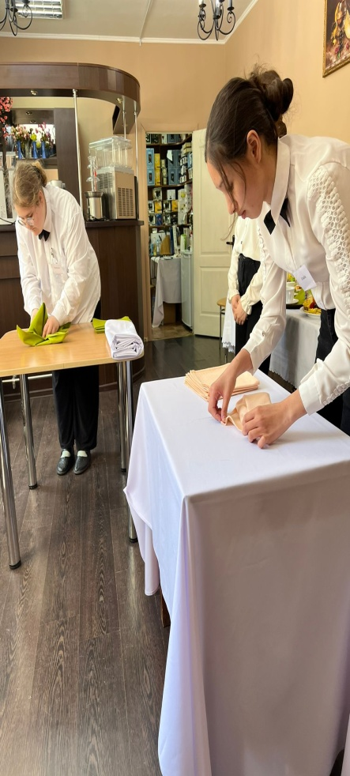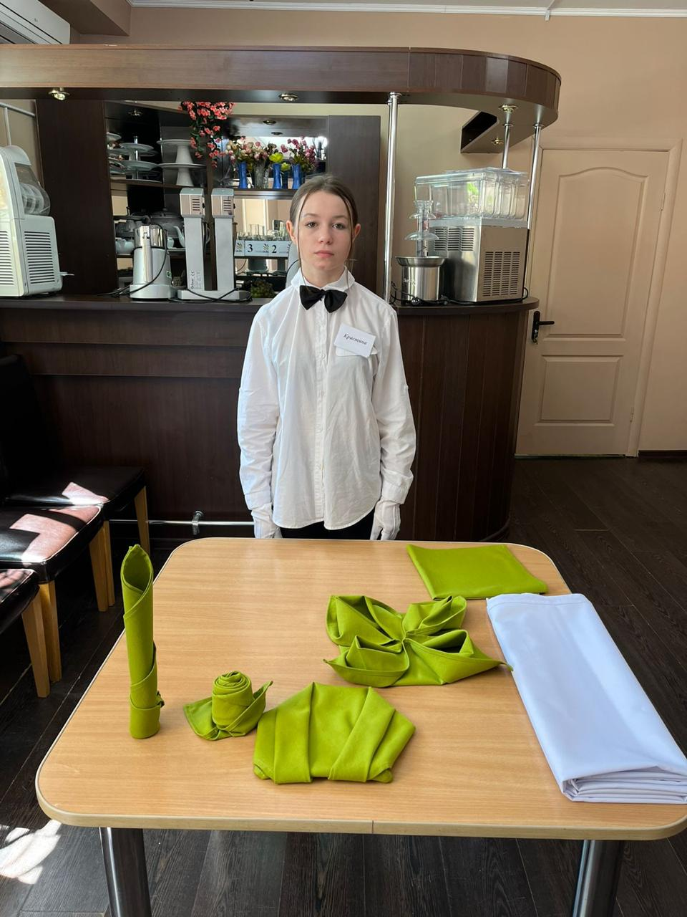

**2.Актуализация опорных знаний (проверка знаний теории):**

2.1 Почему в сервировке стола салфетками важна эстетичность (красота) оформления?

2.2 Как зависит выбор формы складывания салфеток от общей сервировки стола?

2.3 Почему при сервировке стола салфетками предпочтительнее пользоваться полотняными салфетками?

2.4 Какие салфетки используются в современной сервировке стола?

2.5 Каково основное предназначение салфеток?

**3. Формирование ориентировочной основы деятельности:**

1) Изучение инструкций по Т.Б.

2) Ознакомить обучающихся с инструментами и оборудованием.

4. Демонстрация учащимися трудовых навыков, операций, безопасных приемов работ.

1) Подготовка скатерти к эксплуатации..

2) Ассортимент салфеток, используемых для складывание.

**ІІІ. Текущий инструктаж:**

1. Выполнение задание обучающимся.

2. Обход рабочих мест мастером п/о:

- проверка правильности организации рабочего места;

- проверка правильности выполнени отрабатываемых трудовых приемов;

- проверка соблюдения правил безопасного труда;

- выявление отстающих и оказание им помощи

3. Индивидуальная работа с обучающимися, которые оказались в затруднение при выполнение задания.

**IV. Заключительный инструктаж**

1. Поведение итога урока:

2. Прием и оценка выполняемых работ

-Оценка работ обучающихся в соответствии с требованиями .

-Заполнение дневников учебной практики

**Рефлексия**

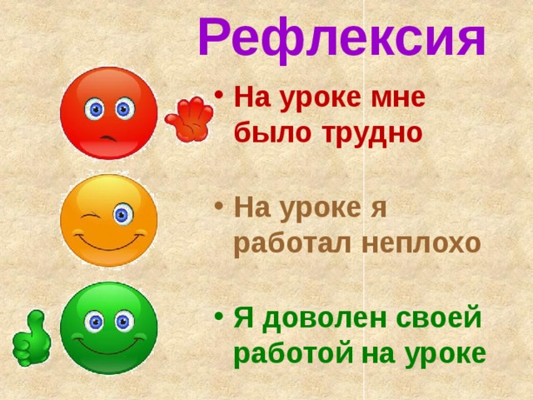

**Информирование о домашнем задании:**

Повторить тему: «Приемы складывания салфеток».